五、经费保障及使用情况（近两年）（100字）

经费保障
校方提供一定经费，科普经费列入单位年度预算，保证科普活动正常开展。
经费使用 科普经费含专项经费使用合规。

2018年经费36891元，其中科普平台项目节余经费36891元。
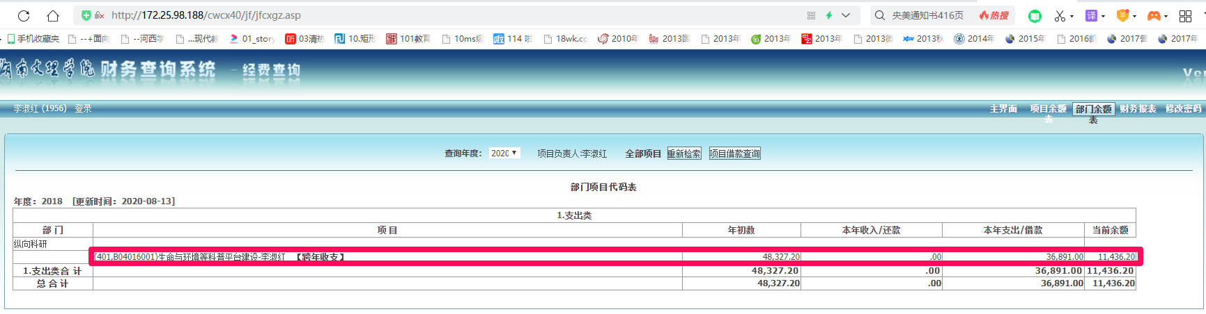

2019年经费16436.2元，其中科普平台项目节余经费11436.2元；学校拨入5000元（生科院2500元）。
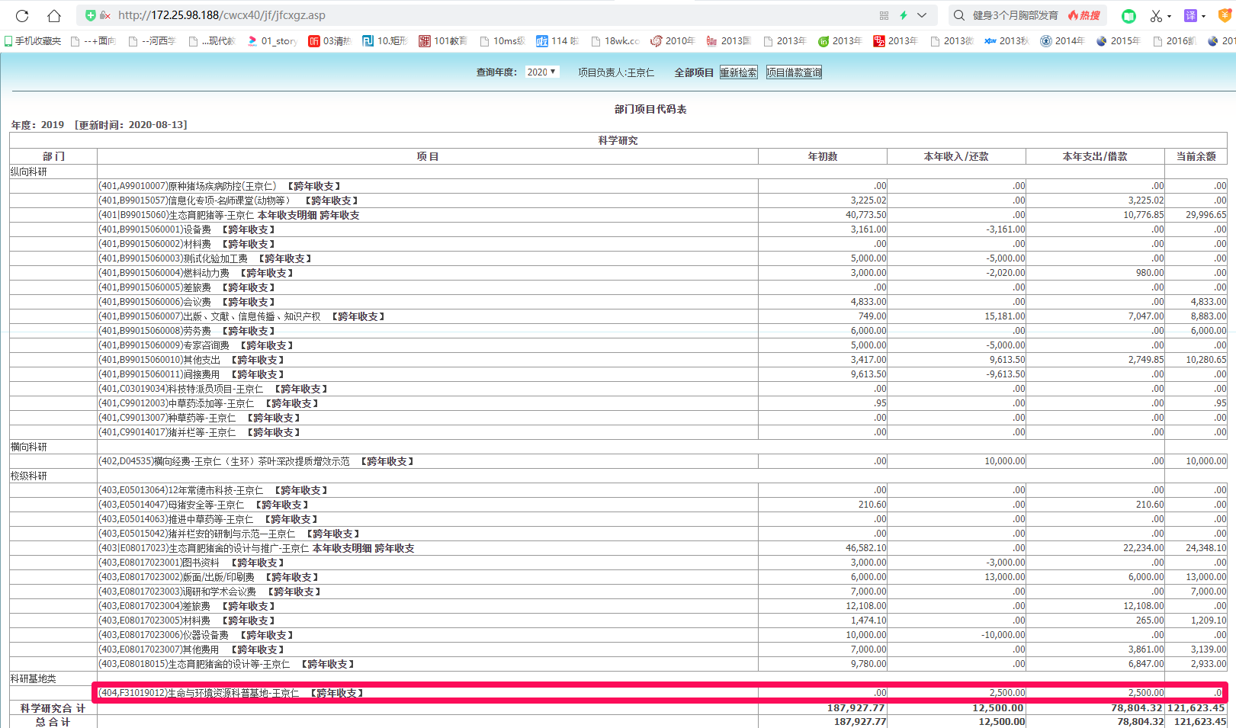
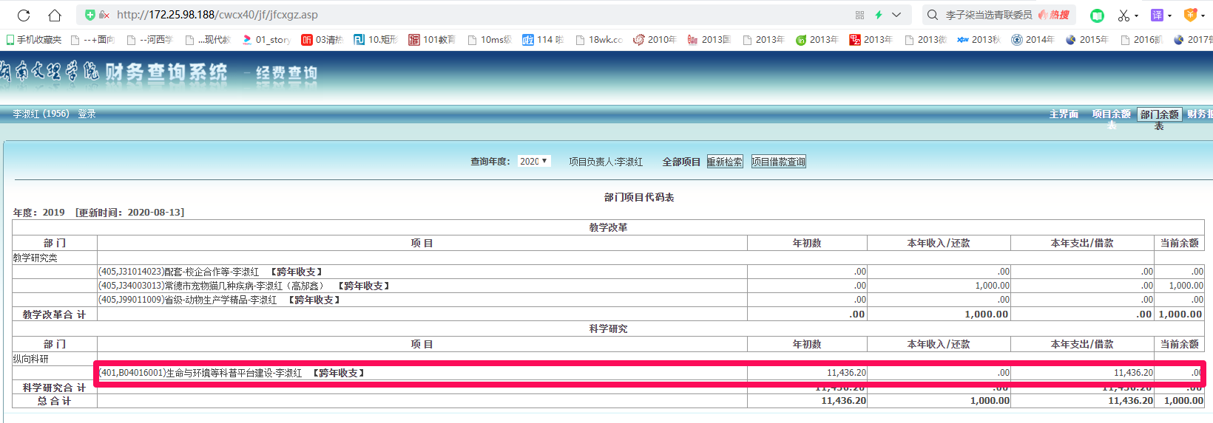

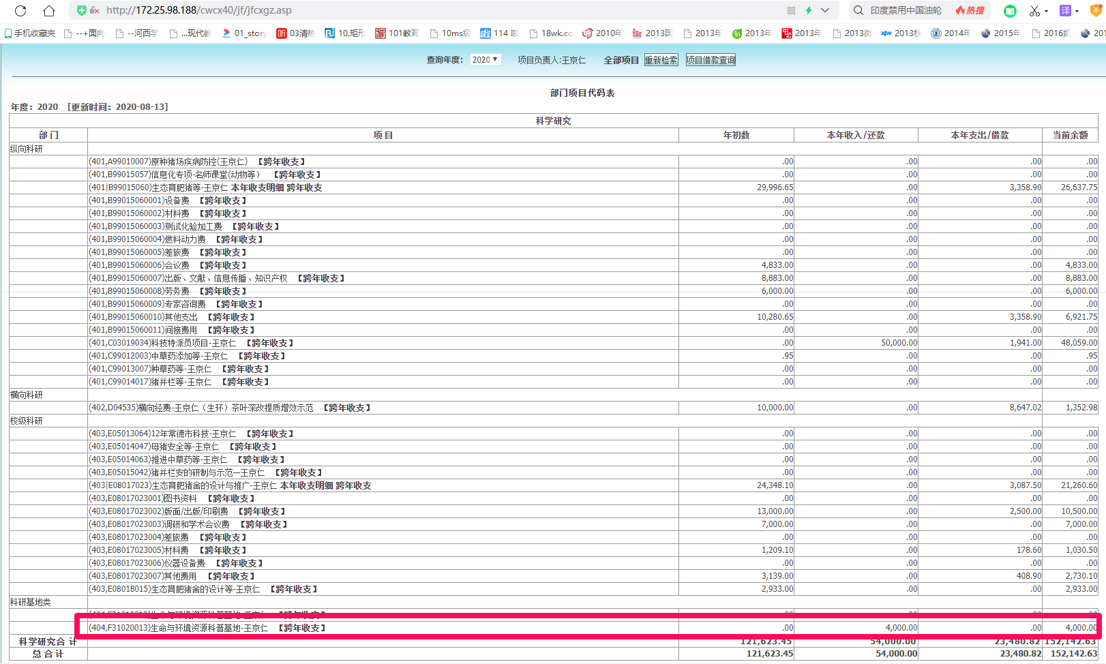
2020年学校拨入8000元（其中生科院4000元）。

